Инструкция по подключению оборудования
Planet VIP-156.

- Распаковать оборудование. Подключить Ethernet кабель, идущий от провайдера или от switch в разъем, подписанный LINE. Подключить телефонный кабель, в разъем подписанный как PHONE.
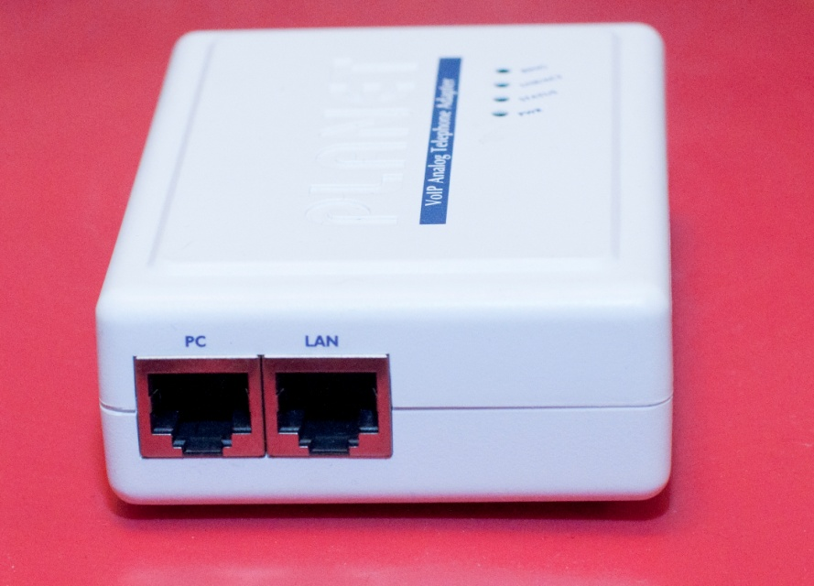
- Подключить Ethernet кабель от компьютера к шлюзу в разъем PC. И настроить сеть на компьютере получения адреса по DHCP.

Обращаем Ваше внимание!!! Если Ваш провайдер подает Вам интернет на скорости более 25Мбит/сек, то подключение компьютера через такой шлюз недопустимо. Если компьютер пропускает трафик через такой шлюз в объёме более 28 (иногда 30) Мбит/сек, то это влияет на качество голосового трафика телефона, подключенного к разъёму phone. Трафик в объёме более 30Мбит/сек шлюз заведомо не пропустит. Поэтому при подключении компьютера на более высоких скоростях пользуйтесь отдельным высоко производительным маршрутизатором.

- Подключить питание.
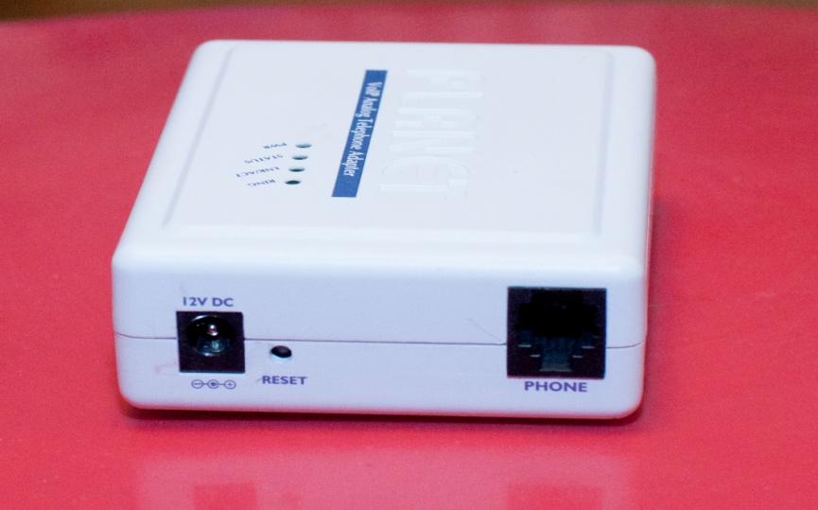
- Открыть браузер и ввести в адресной строке адрес шлюза.
По умолчанию устройство VIP-156 имеет адрес 192.168.0.1 или 192.168.100.1, или какой-либо другой (должно быть написано в инструкции!). На компьютере с которого будет производиться настройка необходимо временно настроить адрес 192.168.0.2 или 192.168.100.2 и т д. После необходимо соединить это устройство (порт LAN) и компьютер (сетевая карта) ethernet-кабелем (сетевым кабелем). Далее необходимо через любой браузер зайти на адрес, к примеру, http://192.168.0.1 (зависит от того, какой адрес прописан в инструкции).

- Авторизация на странице.
Если браузер нашел страничку шлюза, то вы увидите приглашение к авторизации. Необходимо в строке Username ввести root и нажать login, по умолчанию пароля нет.
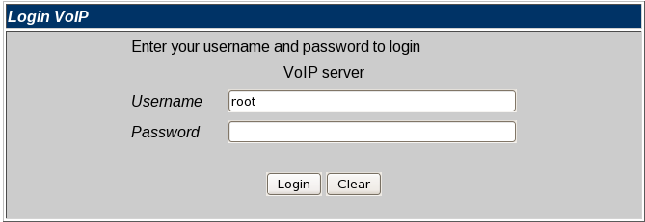

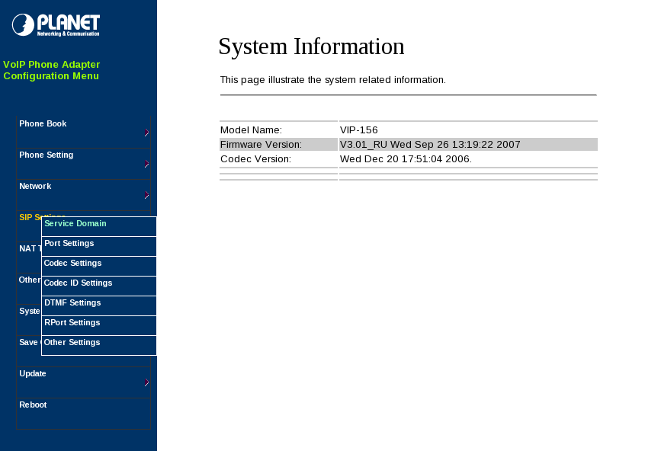
После авторизации Вы видите страницу с системной информацией. Примерно такую, как показано ниже.

- Настройка сети.
Для этого заходим в раздел Network - WAN Settings.
Настройка сети отличается для случаев 1) когда шлюз расположен за домашним маршрутизатором и 2) шлюз подсоединен непосредственно к кабелю оператора связи.
Первый случай имеет смысл при подключении к оператору на скоростях более 25 Мбит/сек.
  - Наилучший вариант. При расположении за домашним маршрутизатором (WiFi роутер). Это наиболее предпочтительный вариант включения, который допускает возможности выхода в интернет на скорости допустимой домашним маршрутизатором, обычно до 100 Мбит/сек. Мы предполагаем, что домашний маршрутизатор включенный в сеть оператора раздает внутренние адреса по DHCP.
Соответственно в настройках шлюза необходимо указать
LAN Mode → Bridge
WAN Setting → DHCP Client
Нажимаем кнопку Submit.
К PC порту шлюза подключенного по данной схеме возможно присоединение компьютеров с доступом в интернет на скоростях не более 25 Мбит/сек. Превыешение данной скорости отрицательно скажется на качестве телефонной связи.
  - Шлюз присоединен непосредственно к кабелю оператора связи. Теперь необходимо на шлюзе определить настройки входа в сеть Энлаин. Для этого настраиваем следующие параметры:
    - Случай. Не рекомендуем. Самые маленькие скорости и один IP адрес, выделенный оператором на шлюз и компьютер.
LAN Mode → NAT (в этом режиме устройство будет работать c трансляцией адресов).
Параметры: IP, Mask, Gateway, DNS Server1, DNS Server2, Host Name находятся в Вашем договоре или возможно уточнить в нашей службе технической поддержки.
    - Случай. Рекомендуем. Скорости более 5 Мбит/сек. и менее 26 Мбит/сек., и отсутствие у абонента домашнего маршрутизатора.
Энлаин выделяет два отдельных IP адреса для работы шлюза и компьютеров. Тогда шлюз может работать в режиме Bridge и это положительно влияет на производительность шлюза подключенного по второй схеме.
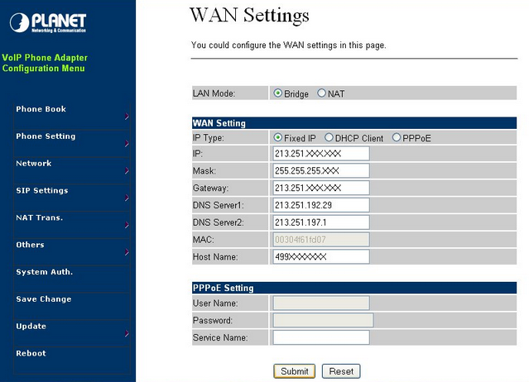
По окончании необходимо нажать кнопку Submit.
- Устанавливаем регистрационные значения.
Выберем из списка с лева: SIP Setting -> Service Domain
В этом меню, мы наконец определяем телефонные настройки.

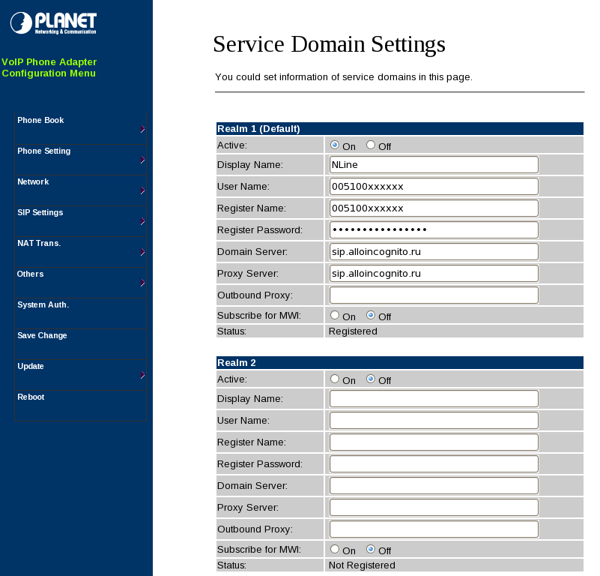
Установите в поля User Name, Register Name выделенный Вам оператором «005» номер. Register Password регистрационный пароль для «005» номера. Это тот же «005» номер, с помощью которого Вы производите свои платежи через платежные автоматы и дилерские сети. И это та же пара «005» номер и пароль, которой Вы пользуетесь, для входа в личный кабинет на нашем сайте. Остальные поля как указано на картинке выше.

- Проверить переключатель DTMF, о должен быть в положении RFC 2833
Если проигнорировать эту настройку то тональные посылки с Вашего телефона, обычно применяемые для общения с офисными АТС или карточными платформами не будут работать.
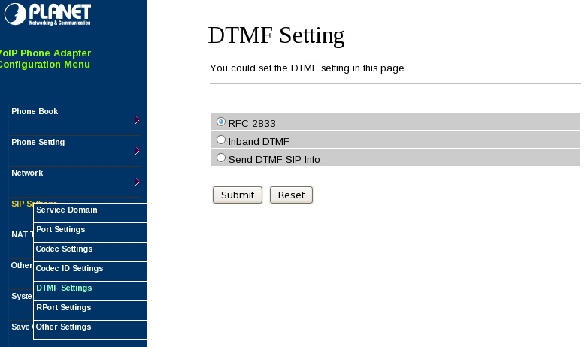

- Далее необходимо установить пароль на вход в систему управления устройтвом, для этого заходим в раздел System Auth. Настраивам параметры New username (root), New password (пароль на 005-номер), Confirmed password (пароль на 005-номер). Такой пароль предлагаем выбрать для вашего удобства, чтобы не запоминать лишнее Вам или нашей службе поддержки.
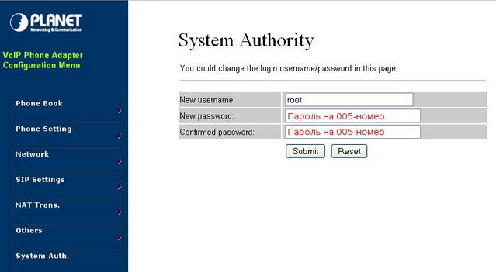
Необходимо нажать кнопку Submit.
- Сохранение и перезагрузка.
Для сохранения всех настроек, необходимо зайти в раздел Save Change и нажать кнопку Save.
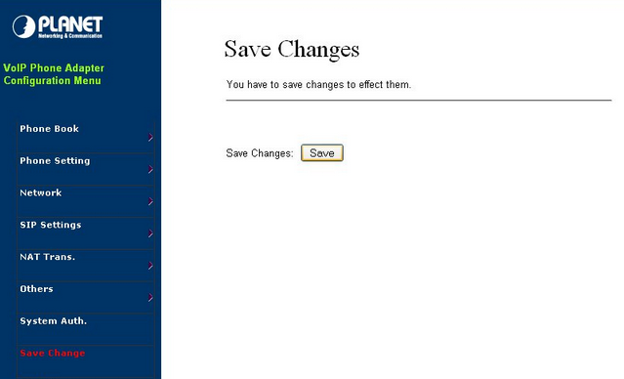
Чтобы устройство было готово к работе перезагрузим его, для этого нужно зайти в раздел Reboot и нажать кнопку Reboot.
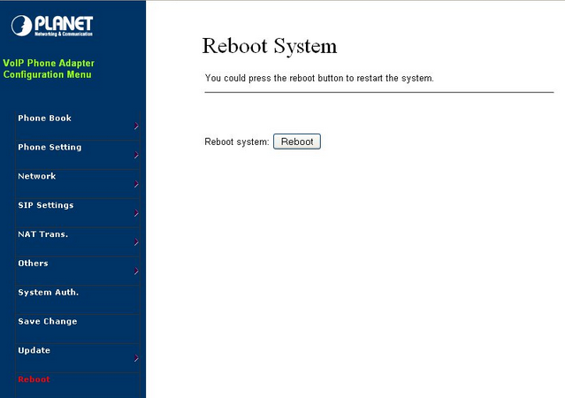
Настройка завершена.

Внимание!
Аналоговый телефон, подключенный к этому sip-устройству должен быть переведен в режим тонового набора номера.

